Ich und meine Familie.
Hallo, ich heiße Christina Maier. Ich habe eine große Familie. Meine Eltern heißen Thomas und Sophie. Der Vater ist 42 Jahre alt, die Mutter ist 40 Jahre alt. Ich habe noch eine Schwester Anke, sie ist 13. Ich mag Freunde treffen, wir gehen oft in die Disco zusammen, sehen fern, manchmal gehen ins Cafe´. Montags und donnerstags gehe ich ins Schwimmbad. Ich schwimme schon 3 Jahre. Das ist mein Hobby.
Meine Schwester sammelt Poster von Musikern und schreibt lustige Geschichten. Sie sind toll.
Mein Vater hat auch ein Hobby. Er sitzt stundenlang vor dem Computer und programmiert. Er kocht auch sehr gut. Im Sommer machen wir immer Gartenpartys und er grillt. Das ist so lecker!
Meine Mutter mag fernsehen. Sie sieht sehr gerne Serien. Aber sie treibt auch Sport. Das sind Leichtathletik und Yoga.
Wir haben noch eine Katze und einen Papagei. Der Papagei wohnt im Käfig, aber manchmal fliegt. Er spricht komisch und ist sehr lustig. Die Katze heißt Minni, sie ist schon 8 Jahre alt und schläft immer. Manchmal fängt sie aber Mäuse. Ich habe meine Tiere sehr gern!

1) Stimmt das?
- Christina hat kein Hobby. R F
- Die Mutter sieht gern fern. R F
- Der Vater mag Politik. R F
- Christinas Schwester macht Yoga. R F
- Christina geht jeden Tag ins Cafe´. R F
- Anke grillt toll. R F
- Die Katze wohnt im Käfig. R F
- Ihr Papagei kann fliegen und sprechen. R F

2) Was passt?
ein Hobby sitzen
Sport haben
Spielfilme schreiben
ins Schwimmbad wohnen
Poster treffen
Geschichten sammeln
Freunde treiben
vor dem Computer gehen
im Käfig sehen

3) Grammatik. Konjugierung der starken Verben.
sprechen  ich spreche  du sprichst  er spricht  wir sprechen  ihr sprecht  sie sprechen  Sie sprechen | essen  ich esse  du isst  er isst  wir essen  ihr esst  sie essen  Sie essen | treffen  ich treffe  du triffst  er trifft  wir treffen  ihr trefft  sie treffen  Sie treffen | helfen  ich helfe  du hilfst  er hilft  wir helfen  ihr helft  sie helfen  Sie helfen | sehen  ich sehe  du siehst  er sieht  wir sehen  ihr seht  sie sehen  Sie sehen | lesen  ich lese  du liest  er liest  wir lesen  ihr lest  sie lesen  Sie lesen
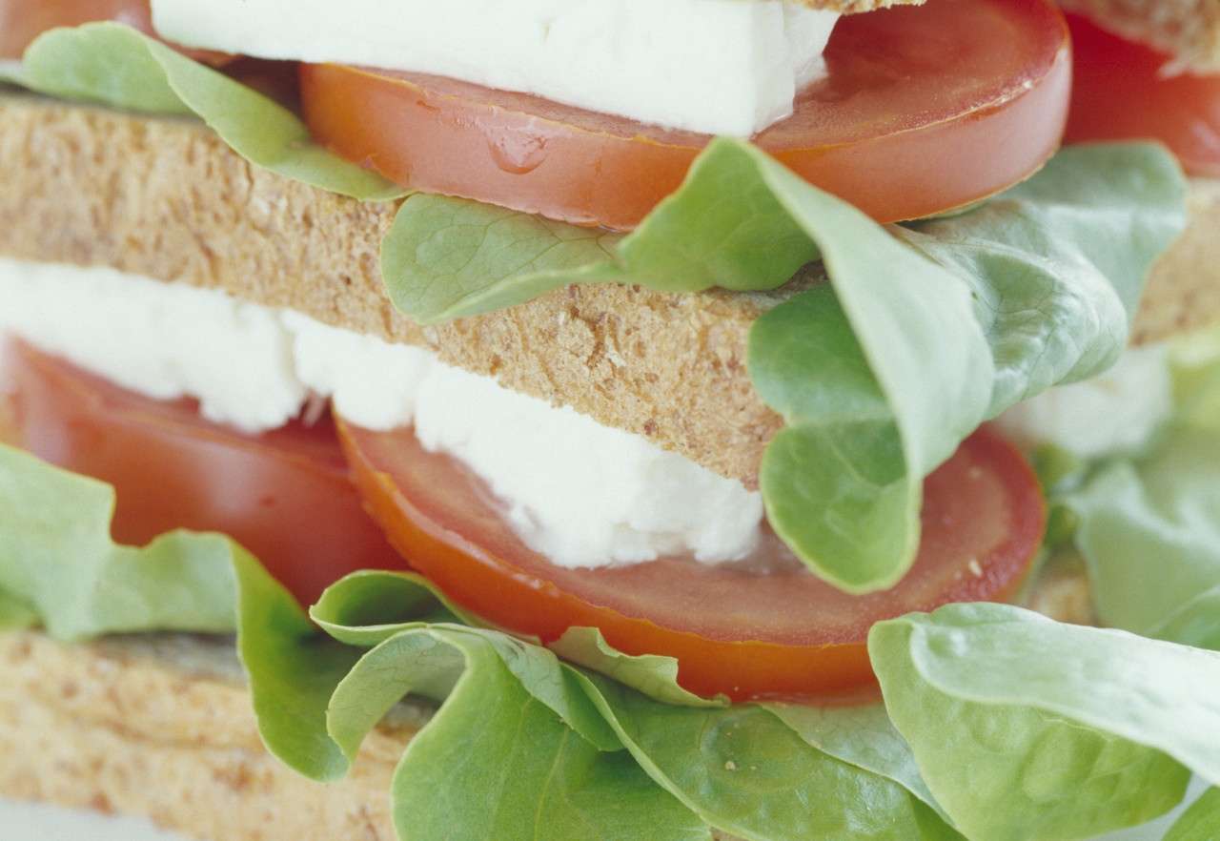
4) Bilden Sie die Sätze!

Ich | helfen | einen Roman
Der Vater | sehe | ein Buch
Du | helfe | einen Film
Maria | sprechen | Hamburger  
Die Eltern | sieht | gern
Ihr | isst | eine Pizza
Lars | esst | fern
Wir | liest | Deutsch und Englisch
Mel und Anke | lest | Monika
Sie | spricht | Russisch fließend

5) Ergänzen Sie die Verben in der richtigen Form!
- Ich ________________ oft im Garten. (grillen)
- Er ________________ gerne Spielfilme. (sehen)
- Was _________________ du? (kochen)
- Der Papagei ______________ komisch. (sprechen)
- Rita ________________ ihrer Schwester. (helfen)
- _______________ du Geschichten? (schreiben)
- Er ______________ heute schwimmen. (gehen)
- Florian _______________ gerne Krimis. (lesen)
- ________________ du keinen Fisch? (essen)
- Christina ______________ ihre Freunde. (treffen)

6) Bilden Sie die Sätze! Alles steht in der richtigen Form.
- Willi, Sport, macht, jeden Tag.
- Ich, sehr, lese, gern.
- Er, viele, hat, Hobbys.
- Lisa, oft, näht, für ihre Puppen.
- Der Vater, fern, abends, sieht.
- Kerstin, ihren Großeltern, hilft, manchmal.
- Was, du, isst?
sind
Hobby
treibe
heiße
alt
manchmal gehen
sehe
Fotos
spiele Volleyball
7) Ergänzen Sie den Text.
Ich __________________ Olaf. Ich bin 35 Jahre _______________. Ich mag Sport, Lesen und Fotografieren. Sport ist mein absolutes ____________________. Ich ___________ Sport jeden Tag. Ich spiele __________________, schwimme und laufe. Am Abend _______________ ich fern, ________________ koche ich etwas Leckeres oder treffe meine Freunde. Dann ______________ wir in Konzerte, ins Kino. Manchmal ______________ ich am Computer. Das seht ihr auf meinen _____________. So __________ meine Hobbys.

Grammatik. Possessivpronomen
1. Ergänzen Sie sein/seine, ihr/ihre.

- Der Rucksack von Andreas - __________ Rucksack
- Die Kinokarte von Monika –
- Das Rad von Ralf –
- Die Brille von Clara –
- Die CDs von Fabian –
- Das Handy von Anke –
- Der Walkman von Klaus –
- Die Familie von Olaf –

2. Ergänzen Sie unser/unsere, euer/eure.
  - Wann beginnt _________ Party? - ___________ Party? Um 7 Uhr abends.
  - Ist das ____________ Lehrer? – Nein, __________ Lehrer ist Herr Wagner.
  - __________ Auto ist ein BMW, und wie heißt __________ Auto?
  - Was machen ______________ Großeltern? - ___________ Großeltern sind schon Rentner.
  - _____________ Englischlehrerin ist nett und intelligent. Wie ist __________ Englischlehrerin?

3. Setzen Sie das Possessivpronomen ein!
- Der Junge - _________ Freund, ________ Lehrbuch, __________ Schwester.
- Die Frau - __________ Kind, ________ Mann, __________ Arbeit (f)
- Der Lehrer - ___________ Schüler (pl), ___________ Tasche, ___________ Heft.
- Du - __________ Schule, _____________ Mäppchen, ___________ Hobbys.
- Tristan und Tina - __________ Eltern, ___________ Computer, ___________ Videokamera.
- Das Kind - ___________ Vater, __________ Kuscheltier, ___________ Flöte.

Grammatik. Possessivpronomen
Personalpronomen | Possessivpronomen  m/n | Possessivpronomen  f/pl
ich | mein | meine
du | dein | deine
er | sein | seine
sie | ihr | ihre
es | sein | seine
wir | unser | unsere
ihr | euer | eure
sie | ihr | ihre
Sie | Ihr | Ihre
Das ist mein Vater.
Hier ist ihre Telefonnummer.
Das sind unsere Eltern.
Ist das euer Sohn?
Wie ist Ihr Name?

